TKSD 20. Dönem Olağan Genel Kurulu’nda Yeni Dönem Hedefleri Belirlendi.
Türkiye Kimya Sanayicileri Derneği (TKSD), 11 Şubat 2026 tarihinde gerçekleştirdiği 20. Dönem Olağan Genel Kurul Toplantısı’nda, 40 yıllık kurumsal birikimi ışığında geçmiş dönem çalışmalarını değerlendirerek yeni dönem yol haritasını kamuoyuyla paylaştı. Derneğin 40. kuruluş yılına denk gelen toplantıda; Türk kimya sektörünün küresel dönüşüm süreci, yeşil ve dijital dönüşüm, sürdürülebilirlik politikaları ve uluslararası rekabetçilik ana gündem başlıkları olarak öne çıktı.

Faaliyet ve Mali Raporlar Oy Birliğiyle Kabul Edildi
2023-2025 dönemine ait faaliyet raporunda; kurumsal kimlik çalışmaları, üye ilişkilerinin dijitalleştirilmesi, Responsible Care℠ uygulamalarının yaygınlaştırılması, eğitim ve danışmanlık faaliyetleri ile paydaş ilişkilerindeki gelişmeler öne çıktı. Mali tablolar ve denetim raporları doğrultusunda, derneğin mali yapısının güçlendiği ve sürdürülebilir bir finansal yapıya kavuştuğu vurgulandı. 19. Dönem Yönetim ve Denetim Kurulları oy birliği ile ibra edildi.

Tüzük Değişikliği ve Kurumsal Hafıza Vurgusu

Genel Kurul’da, kurumsal hafızanın korunması ve tecrübe aktarımının güçlendirilmesi amacıyla Danışma Kurulu’nun oluşturulmasına yönelik tüzük değişikliği kabul edildi. Bu düzenleme ile Danışma Kurulu’nun kimlerden oluşacağı, nasıl belirleneceği, görev ve yetki alanları ile çalışma usul ve esasları açık şekilde tanımlandı. Eski başkanlar, önceki dönem yönetim kurulu üyeleri, akademisyenler ve sektör uzmanlarının yer alacağı kurulun, düzenli olarak toplanarak yönetime stratejik konularda rehberlik etmesi ve sektörel gelişmelere ilişkin görüş ve öneriler sunması amaçlandı.

Ayrıca, artan faaliyetler ve burs programlarının sürdürülebilir biçimde desteklenmesi amacıyla üyelik aidatlarında güncellemeye gidildi.

Eğitim, İnsan Kaynağı ve Sektörel İş Birliği
Genel Kurul’da, nitelikli iş gücü ihtiyacı ve mesleki eğitimin geliştirilmesi konuları öncelikli gündem maddeleri arasında yer aldı. Üniversite-sanayi iş birliklerinin artırılması, teknik eğitim programlarının güçlendirilmesi ve bursiyer sayısının artırılması hedefleri paylaşıldı.

Yeni Dönem Stratejik Hedefleri
2026-2028 dönemini kapsayan çalışma programı çerçevesinde;
- Üye sayısının artırılması,
- Fiziksel ve dijital etkinliklerin yaygınlaştırılması,
- Mevzuat süreçlerine aktif katkı sağlanması,
- Sürdürülebilirlik ve Responsible Care uygulamalarının derinleştirilmesi,
- Sektörde “entegre kimyasallar yönetimi” anlayışının geliştirilmesi
öncelikli hedefler olarak belirlendi.

Uluslararası Temsil ve Prestijli Organizasyon
Toplantıda, Mayıs 2026’da Cefic AFEM Ülke Başkanları Toplantısı’na Türkiye’nin ev sahipliği yapacağı duyuruldu. 27 ülkeden sektör temsilcileri ile Avrupa Komisyonu yetkililerinin katılımıyla gerçekleştirilecek bu üst düzey organizasyonun; Avrupa kimya politikalarının, sürdürülebilirlik ve rekabetçilik stratejilerinin ve sektörel mevzuat çalışmalarının ele alınacağı önemli bir platform olacağı vurgulandı.
Toplantının Türkiye’de düzenlenmesinin, Türk kimya sektörünün uluslararası görünürlüğünü artıracağı, TKSD’nin Avrupa’daki temsil gücünü pekiştireceği ve Türkiye’nin bölgesel bir sektör merkezi olarak konumlanmasına katkı sağlayacağı ifade edildi. Ayrıca, bu organizasyonun uluslararası iş birliklerinin geliştirilmesine ve sektörün küresel karar alma mekanizmalarına daha etkin katılımına zemin hazırlayacağı belirtildi.

Yönetim ve Denetim Kurullarının Seçimleri
Genel Kurul’da Yönetim ve Denetim Kurulları için sunulan tek liste, açık oylama usulüyle oy birliğiyle kabul edildi. Yeni yönetimin, Mart ayında yapılacak ilk yönetim kurulu toplantısında görev dağılımını yapacağı bildirildi.

Yönetim Kurulu Asil ve Yedek Üyeler Listesi
Asil Üyeler (11)
- Akdeniz Chemson Kimya Sanayi ve Ticaret A.Ş.
- Akkim Kimya Sanayi ve Ticaret A.Ş.
- Alkim Alkali Kimya Kimya A.Ş.
- Deteks Kimya Sanayi A.Ş.
- Dyo Boya Fabrikaları Sanayi ve Ticaret A.Ş.
- Ege Kimya Sanayi ve Ticaret A.Ş.
- Lanxess Kimya Ticaret Ltd. Şti.
- Organik Kimya Sanayi ve Ticaret A.Ş.
- Petkim Petrokimya Holding A.Ş.
- Pharmavision Sanayi ve Ticaret A.Ş.
- Türk Henkel Kimya Sanayi ve Ticaret A.Ş.
Yedek Üyeler (5)
- Atabay Kimya Sanayi ve Ticaret A.Ş.
- Flokser Kimya Sanayi ve Ticaret A.Ş.
- Green Chemicals Kimyasal Maddeler Sanayi ve Ticaret A.Ş.
- Setaş Kimya Sanayi A.Ş.
- Skyhem Kimya Sanayi ve Ticaret Ltd. Şti.

Denetleme Kurulu Asil ve Yedek Üyeler Listesi
Asil Üyeler (3)
- Polivin Kimya Sanayi ve Ticaret A.Ş.
- Pulcra Kimya Sanayi ve Ticaret A.Ş.
- Tekay Kimya Mümessillik ve Ticaret Ltd. Şti.

Yedek Üyeler (3)
- Caran Kimya Sanayi ve Ticaret A.Ş.
- Parıltı Gümrük Müşavirliği A.Ş.
- Reaksiyon Kimya Sanayi ve Ticaret Ltd. Şti.

Türkiye Kimya Sanayicileri Derneği’nin 40. Kuruluş Yıl Dönümünü yenilenen kurumsal kimliği ile kutlandı.
Genel Kurul toplantısının ardından, TKSD’nin 40. kuruluş yılı kapsamında 11 Şubat 2026 tarihinde Marriott Asia Ataşehir’de geniş katılımlı bir kutlama programı düzenlendi. Etkinlikte, derneğin 40 yıllık gelişim süreci, sektöre sağladığı katkılar ve gelecek vizyonu kapsamlı biçimde ele alındı.
Program kapsamında açılış konuşmasını yapan TKSD Onursal Başkanı Timur Erk, “TKSD’nin 40 Yılı” başlıklı konuşmasında derneğin kuruluş sürecini, kurumsal gelişimini ve sektöre kazandırdığı değerleri paylaştı. Ardından 19. dönem Yönetim Kurulu Başkanı Haluk Erceber, “TKSD ve Türk Kimya Sanayi” temalı konuşmasında sektörün mevcut durumu, rekabet gücü ve gelecek perspektifine ilişkin değerlendirmelerde bulundu.
Etkinlik kapsamında Onursal Başkan Timur Erk ve önceki dönem Yönetim Kurulu Başkanı Haluk Erceber’in konuşmalarının yanı sıra, TKSD’nin 33. yıldır üyesi olduğu Avrupa Kimya Endüstri Konseyi Marco Mensink tarafından iletilen video mesajı da katılımcılarla paylaşıldı. Mensink, mesajında TKSD’nin 40. yılını tebrik ederek, Türk kimya sektörünün Cefic bünyesindeki aktif rolüne dikkat çekti. Avrupa sanayisinin yüksek enerji maliyetleri, küresel rekabet ve jeopolitik belirsizlikler nedeniyle önemli bir dönüşüm sürecinden geçtiğini vurgulayan Mensink, yaklaşık 32 milyon tonluk üretim kapasitesinin kaybedildiğini ifade etti.
Buna rağmen, Cefic ile Türk kimya sektörü arasındaki güçlü iş birliğinin sürdüğünü belirten Mensink, Avrupa’nın savunma, enerji, sağlık ve ileri teknoloji gibi stratejik alanlarda kendi kendine yeterliliğini güçlendirmesi gerektiğini vurguladı. Kimya sektörünün bu süreçte kilit rol üstlendiğini ifade eden Mensink, Türkiye ile iş birliğinin uzun vadede artarak devam edeceğine olan inancını paylaştı.
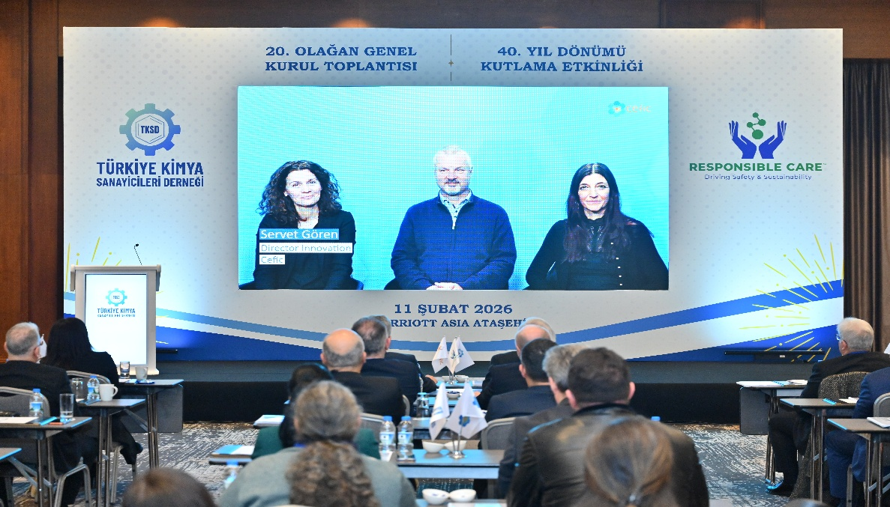

40. kuruluş yıldönümü etkinliklerini davetli konuşmacı olarak katılan Prof. Dr. Necip Çakır, küresel ekonomik gelişmelere ilişkin analizlerini paylaşırken, Vahap Munyar ise küresel jeopolitik gelişmeler ışığında Türkiye’deki ekonomik ve teknolojik trendleri değerlendirdi.
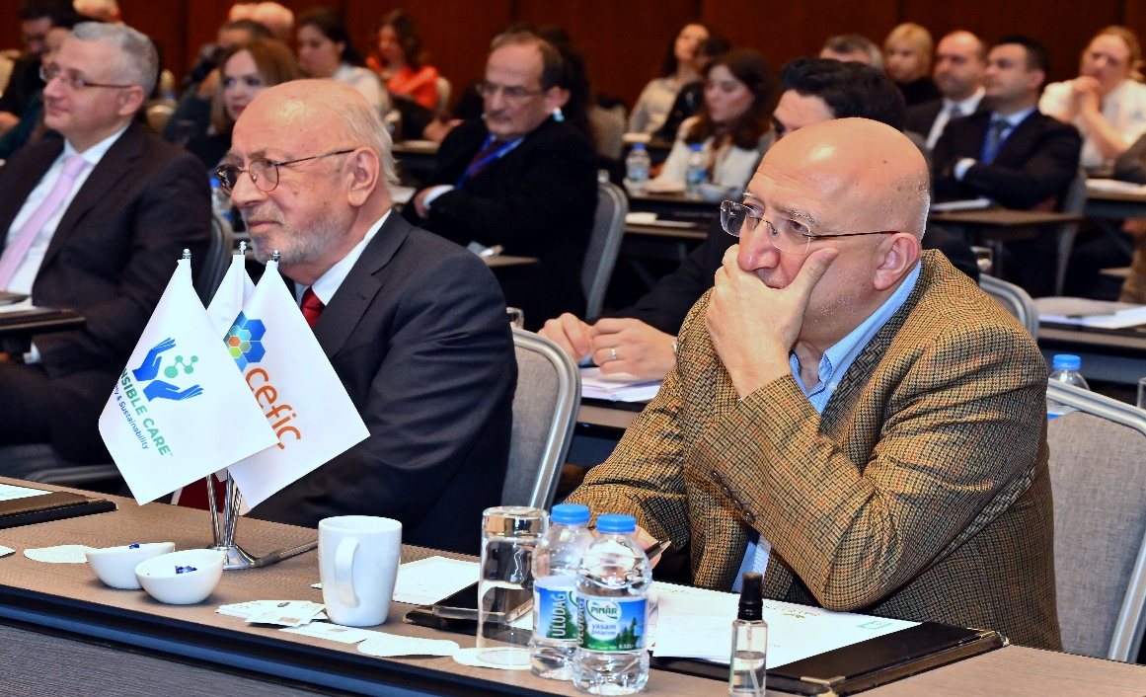

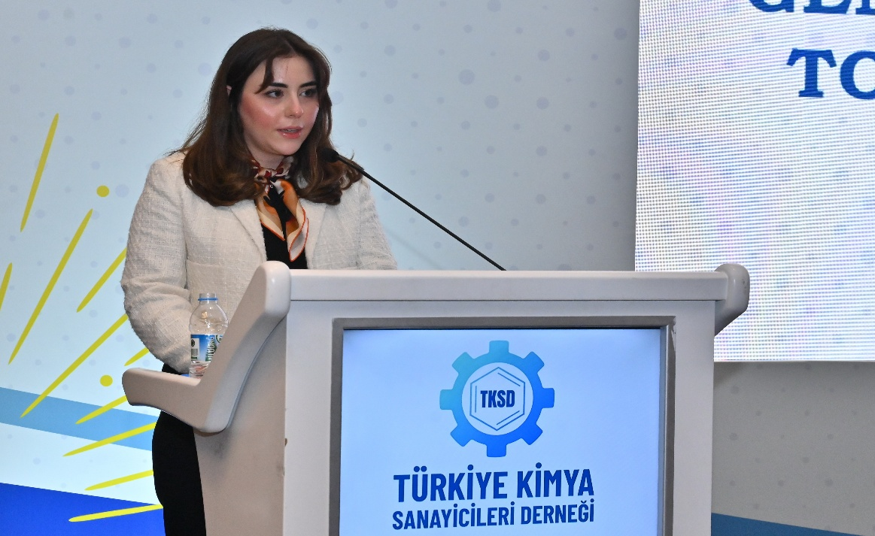
Program kapsamında ayrıca, sektörel sunumların yanı sıra, TKSD burs programından yararlanan öğrenciler sahne alarak derneğin 40. yılına ilişkin duygu ve düşüncelerini paylaştı. Bursiyerler, aldıkları destek sayesinde eğitim hayatlarında önemli kazanımlar elde ettiklerini vurgularken, TKSD’nin gençlerin mesleki gelişimine ve sektöre kazandırılmasına verdiği önemin altını çizdi. Bu bölümde, eğitime yapılan yatırımın sektörün sürdürülebilirliği açısından taşıdığı stratejik önem bir kez daha ortaya konuldu.
Program kapsamında üyelikte 25. yılını dolduran firmalara plaket takdim edilerek, sektörün gelişimine ve derneğin kurumsal yolculuğuna sağladıkları uzun soluklu katkılar onurlandırıldı.
Çeyrek asrı aşkın süredir TKSD çatısı altında yer alan bu firmaların sürdürülebilirlik, güvenli üretim ve sektörel dayanışma konularındaki kararlı duruşları vurgulandı. Plaket töreni, TKSD’nin üyeleriyle kurduğu güçlü bağın ve kurumsal sadakatin simgesi olarak öne çıktı.
Programın en önemli bölümlerinden biri olan Kurumsal Kimlik ve Logo Lansmanı kapsamında, TKSD’nin 40 yıllık kurumsal mirasını geleceğe taşıyan yenilenen görsel kimliği katılımcılarla paylaşıldı. Geleneksel değerler korunarak modern tasarım anlayışıyla hazırlanan yeni logo ve kurumsal kimlik çalışması, derneğin değişen küresel koşullara uyum sağlayan, yenilikçi ve vizyoner yapısını yansıttı.
Lansman sırasında yapılan sunumda, yeni kurumsal kimliğin sadece görsel bir yenilenme değil; TKSD’nin sürdürülebilirlik, dijitalleşme ve uluslararasılaşma hedeflerini destekleyen stratejik bir dönüşüm sürecinin parçası olduğu vurgulandı. Bu çalışma ile derneğin paydaşları nezdindeki görünürlüğünün ve kurumsal algısının daha da güçlendirilmesi hedeflendi.
Kutlama programı, kokteyl organizasyonu ile devam ederek sektör temsilcilerinin, paydaşların ve konukların bir araya gelmesine imkân sağladı. Samimi ve profesyonel bir ortamda gerçekleştirilen sosyal program, üyeler arasında iletişimin güçlendirilmesine, yeni iş birliklerinin geliştirilmesine ve sektör içi dayanışmanın pekiştirilmesine katkı sundu. Katılımcılar, TKSD’nin 40 yıllık birikimini ve gelecek vizyonunu paylaşma fırsatı bulurken, etkinlik boyunca oluşan networking ortamı derneğin birleştirici rolünü bir kez daha ortaya koydu. Kutlama etkinliği, TKSD’nin geçmişten bugüne uzanan başarılarını taçlandırırken, gelecek dönem hedeflerinin de güçlü biçimde ortaya konduğu prestijli bir buluşma niteliği taşıdı.
